**ID: 624-24 H**

**Workshop A**

**Inspection of Solar Installations Before Transfer to Maintenance Staff**

**בדיקת מתקנים סולאריים קרקעיים בעת מעבר מהקמה לתפעול**

**Roman Medman**

IAA, Israel

[MedmanRoman@gmail.com](mailto:MedmanRoman@gmail.com) 050-9754620

השקעה שקל אחד בתכנון יכולה לחסוך עשרה שקלים בביצוע ומאה שקלים בתפעול ותחזוקה.

בעוד שחלק מהקבלנים בעולם הסולארי עושים את המינימום להרוויח מקסימום בודק טוב יכול לאתר ליקויים רבים אשר יעלו בהמשך ביוקר ליזם/ גורם מתפעל.

בהרצאה אציג ליקויים רבים במתקנים קרקעיים גדולים אשר יכלו להימנע או ניתן היה לעלות עליהם בזמן ולמנוע להוצאות רבות כתוצאה מהפסקי יצור..

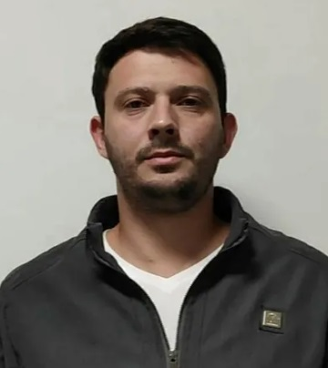

תואר ראשון בהנדסת חשמל, תואר שני בהנדסת אנרגיה, שכיר ברש"ת - מהנדס חשמל ראשי לחטיבת אחז ומהנדס בודק עצמאי, עוסק בבדיקות, מעשות, כתיבת חוות דעת מקצועיות לבתי משפט, סקרי בטיחות בנושא חשמל, כתיבת נהלי עבודה